高雄市立左營高級中學109學年度模範生推薦辦法
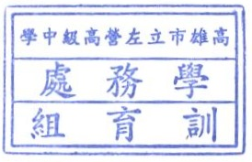
- 目的：培養學生榮譽觀念，激發學生見賢思齊，努力向善之精神，提昇敦品勵學風
氣，並樹立優秀青年楷模。
- 名額：每班一名，敬請導師推薦。
- 推薦標準：
（一）本學期智育成績七十分（含）以上，體育成績七十分（含）以上。
（二）選拔之前未曾受警告（含）以上處分，無不良紀錄者。
- 獎勵：各班模範生由學校頒發獎狀，高三模範生另於6月底參與與市長合影活動，以茲鼓勵。
- 請於3月26日(五)放學前將紙本繳回學務處訓育組，並另寄送電子檔至activ@email.tyhs.edu.tw。(下載檔案:學校首頁→行政團隊→學務處→訓育組→辦理活動欄位→點選模範生字樣)。高三畢業生因需保留時間製作獎狀及獎品，故需提早提供名單至教育局，請高三導師協助於3月3日(三)放學前，提供模範生名單至訓育組。
高雄市立左營高中 109學年度模範生推薦名單
110年 月 日（請以正楷繕寫清楚）
班級 | 年 班 |  | 座號 |  |  | 姓名
請導師詳列學生優良事蹟及評語
導師簽名 |  |  |  | 評選結果

